ACO MultiDrain
отводнителен улей V200

Текст за спецификации
Отводнителен улей с V-образно сечение от
полимербетон и защитен ръб от поцинкована стомана
или неръждаема стомана, или чугун
Kлас на натоварване от A15 до Е600, съгласно
БДС EN 1433:2003
100% водоплътен
Цвят: натурален
С вграден наклон 0,5 %
Номинална ширина 20 cm Строителна ширина 23,5 cm
Дължина 100 cm
Строителна височина начало/край :
тип V200S1 26,5/27 cm
тип V200S2 27/27,5 cm
тип V200S3 27,5/28 cm
тип V200S4 28/28,5 cm
тип V200S5 28,5/29 cm
тип V200S6 29/29,5 cm
тип V200S7 29,5/30 cm
тип V200S8 30/30,5 cm
тип V200S9 30,5/31 cm
тип V200S10 31/31,5 cm
*Моля изтрийте ненужното

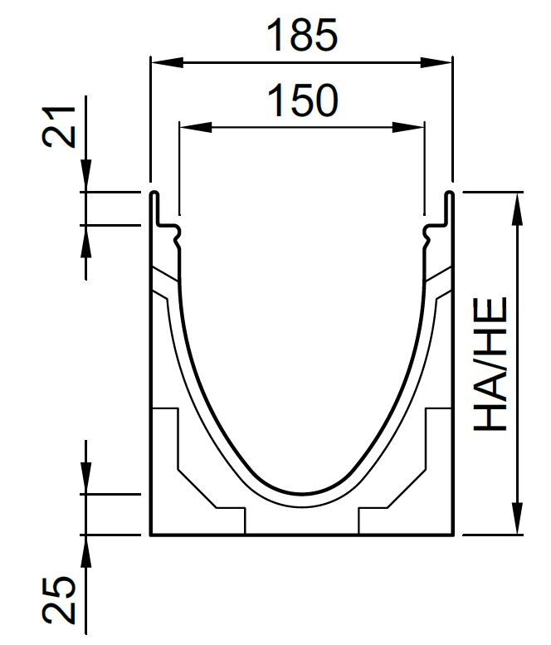
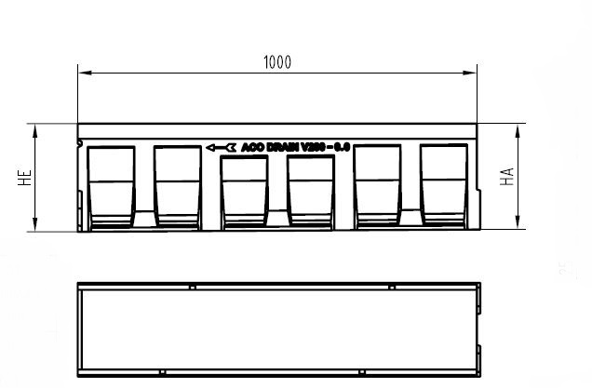

ACO MultiDrain
отводнителен улей V200 –
Текст за спецификации

Водосъбирателна шахта от полимербетон със защитен ръб от поцинкована стомана или неръждаема стомана, или чугун
Цвят: натурален
Клас на натоварване от A15 до Е600, съгласно БДС EN 1433:2003
Със заключване
С интегрирано маншетно уплътнение (DN/OD 160/200)
С кошница за едри отпадъци от пластмаса PP
Номинална ширина 20 cm
Строителна ширина 23,5 cm
Дължина 50 cm
Строителна височина на събирателна шахта с LLD- тръбна връзка 67 cm
Строителна височина на събирателна шахта с излята PE-HD тръбна връзка 72 cm

*Моля изтрийте ненужното

водосъбирателна шахта
